**Brit Care přináší novinku pro vybíravé pejsky: Brit Care Mini RAW DELIGHTS**

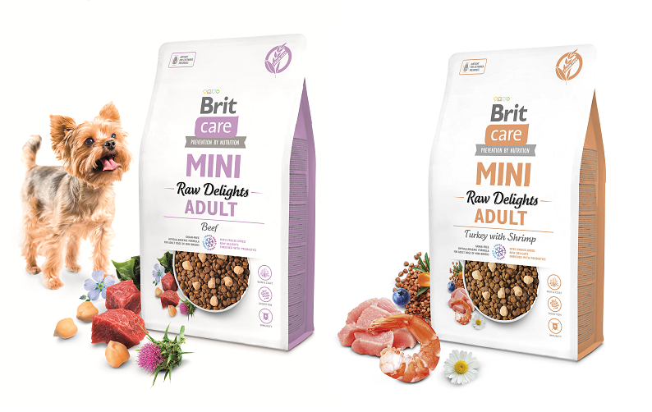

**Pečlivě vytvořené granule, které nejen splňují nutriční potřeby malých plemen, ale také uspokojí ty nejnáročnější psí chutě? To jsou Brit Care Mini RAW DELIGHTS. Tato inovativní řada granulí je vyvinuta pro mini plemena, jejichž výživové potřeby a chutě jsou specifické. Kombinace granulí z čerstvého masa a kousků mrazem sušeného masa přináší extra dávku přirozené chuti a vůně, díky které si pejsci mohou vychutnat každé sousto s radostí.**

Brit Care Mini RAW DELIGHTS jsou dostupné ve dvou příchutích, které nadchnou i ty nejvybíravější pejsky, a to hovězí a krůta s krevetami.

**Šetrná lyofilizace pro zachování živin a chuti**

Kousky masa v RAW DELIGHTS jsou mrazem sušené, aby si zachovaly všechny důležité živiny, aroma a přirozenou chuť. Díky tomuto procesu nabízí maximální čerstvost, skvělou chuť a vůni, kterou psi zbožňují.

Proč váš pes bude Brit Care Mini RAW DELIGHTS zbožňovat?

* **Hypoalergenní a bez obilovin** – ideální pro psy s citlivostí na běžné alergeny.
* **Přizpůsobeno malým plemenům** – granule jsou optimální velikosti, snadno stravitelné a přizpůsobené potřebám malých psů.
* **Probiotika** – podporují zdravé trávení a střevní mikroflóru pro celkovou pohodu.
* **Kompletní výživa** – granule poskytují všechny důležité živiny potřebné pro zdravý   
  a kvalitní život malých plemen.
* **Neodolatelná chuť díky mrazem sušenému masu** – extra dávka chuti a vůně, kterou psi milují.

Tyto granulky poskytují malým psům nejen výživu špičkové kvality, ale i lahodnou chuť, kterou zamilují. Jsou vytvořeny na základě dlouholetých zkušeností a vychází vstříc specifickým potřebám malých plemen. Mrazem sušené kousky masa navíc podporují zdravé trávení a přispívají k vitalitě i radosti z každého sousta. Krmivo zkrátka splňuje jedinečné vlastnosti, pro jedinečné potřeby malých psů, s extra dávkou chuti a vůně.

**Brit Care Mini RAW DELIGHTS | 2 kg | 499 Kč**

Bezobilná hypoalergenní receptura s mrazem sušenými syrovými pochoutkami pro dospělé psy miniaturních plemen ve variantě z hovězího, nebo krůtího masa s krevetami.